 PLAN

Заказчик хочет улучшить работу своего веб-сайта и просит внести дополнительные корректировки, связанные с выводом списка фильмов в таблице. Входной формат списка остается тот же:

*/** application/json список фильмов в формате JSON */*

[

{

"startH": 10,

"startM": 0,

"name": "человек паук",

"genre": ["фантастика","боевик","приключения"],

"raitings": [ "5", "7", "8", "3", "10" ]

},

…………………………..

@ToDo – должен соответствовать формату из 4.3-PD

]

Описание релиза:

Список фильмов выводится полностью (более одной строки). Вводятся дополнительные функциональные требования

Функциональные требования:

* Требуется вывод фильмов, отсортированных по наименованию ( возрастание );
* Фильмы, средний рейтинг которых менее 2, не выводятся;
* Фильмы, средний рейтинг которых более 8 выводятся с красной звёздочкой у наименования фильма;
* @ToDo другие требования, где можно продемонстрировать проходы по массивам / объектам с помощью while или for. Здесь не затрагиваем встроенные возможности языка – поговорим о них в теме про замыкания

Цели и задачи обучения:

* Изучить на практике конструкции языка if и switch
* Изучить на практике конструкции языка while и for
* Реализовать на практике алгоритм сортировки массива

@ToDo

На семинарном занятии для реализации условий функциональных требований можно показать либо оператор switch, либо if. Оставшийся оставить на выполнение домашнего задания (переписать код)

То же справедливо и для обхода массива

Подробно разобрать алгоритмы сортировки массивов. Один из алгоритмов показать на практике. По остальным проработать блок-схемы и оставить для выполнения в рамках домашнего задания

Код необходимо продумать таким образом, чтобы его можно было объединить впоследствие в функциональном стиле (для следующей темы). Но само это понятие пока не вводим и пишем «лапшекодом»

При сортировках удобно будет привести примеры с Array.push, Array.pop, Array.shift, Array.unshift, Array.slice, Array.splice

 DO

Актуализация опыта и приобретаемые навыки:

На прошлых занятиях мы научились с вами делать что-то полезное. Это позволит нам сделать это и то-то. Но для того, чтобы научиться делать вот это и вот это, нам необходимо отработать некоторые шаги на практике и усвоить/повторить некоторый теоретический материал:

* **Повторить:**
  + Тему, которую изучали когда-то давно……
  + Аспект, который знаем, но давно не использовали …..
* **Прослушать лекции:**
  + Как правило последнюю/последние лекции текущего блока
* **Изучить самостоятельно:**
  + Отсылка на литературу из предыдущего **ACT**
  + Ссылка на что-то полезное, если нет в предыдущем **ACT**

<https://www.autoitscript.com/autoit3/docs/appendix/fonts.htm>

Ход работы

* ***Шаг 1.*** *Съешь же ещё этих мягких французских булок, да выпей чаю*

Съешь же ещё этих мягких французских булок, да выпей чаю Съешь же ещё этих мягких французских булок, да выпей чаю Съешь же ещё этих мягких французских булок, да выпей чаю Съешь же ещё этих мягких французских булок, да выпей чаю

Съешь же ещё этих мягких французских булок, да выпей чаю Съешь же ещё этих мягких французских булок, да выпей чаю Съешь же ещё этих мягких французских булок, да выпей чаю Съешь же ещё этих мягких французских булок, да выпей чаю

* ***Шаг 2.*** *Съешь же ещё этих мягких французских булок, да выпей чаю*

Съешь же ещё этих мягких французских булок, да выпей чаю Съешь же ещё этих мягких французских булок, да выпей чаю Съешь же ещё этих мягких французских булок, да выпей чаю Съешь же ещё этих мягких французских булок, да выпей чаю

* ***Шаг 3.*** *Съешь же ещё этих мягких французских булок, да выпей чаю*

Съешь же ещё этих мягких французских булок, да выпей чаю Съешь же ещё этих мягких французских булок, да выпей чаю Съешь же ещё этих мягких

французских булок, да выпей чаю Съешь же ещё этих мягких французских булок, да выпей чаю

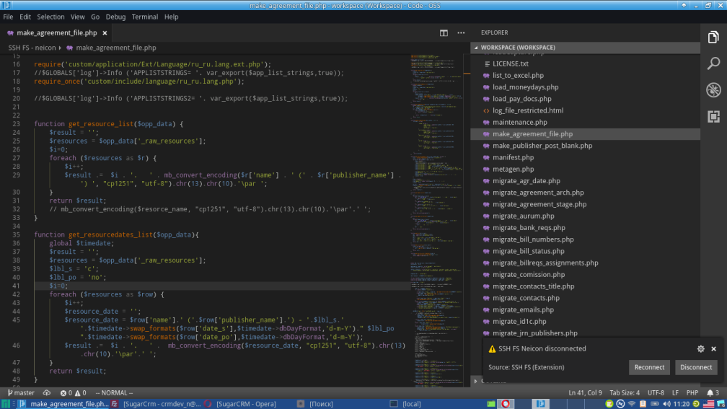

*Рисунок 1. IDE VsCode*

Съешь же ещё этих мягких французских булок, да выпей чаю Съешь же ещё этих мягких французских булок, да выпей чаю Съешь же ещё этих мягких французских булок, да выпей чаю Съешь же ещё этих мягких французских булок, да выпей чаю

* ***Шаг 4.*** *Съешь же ещё этих мягких французских булок, да выпей чаю*

Съешь же ещё этих мягких французских булок, да выпей чаю Съешь же ещё этих мягких французских булок, да выпей чаю Съешь же ещё этих мягких

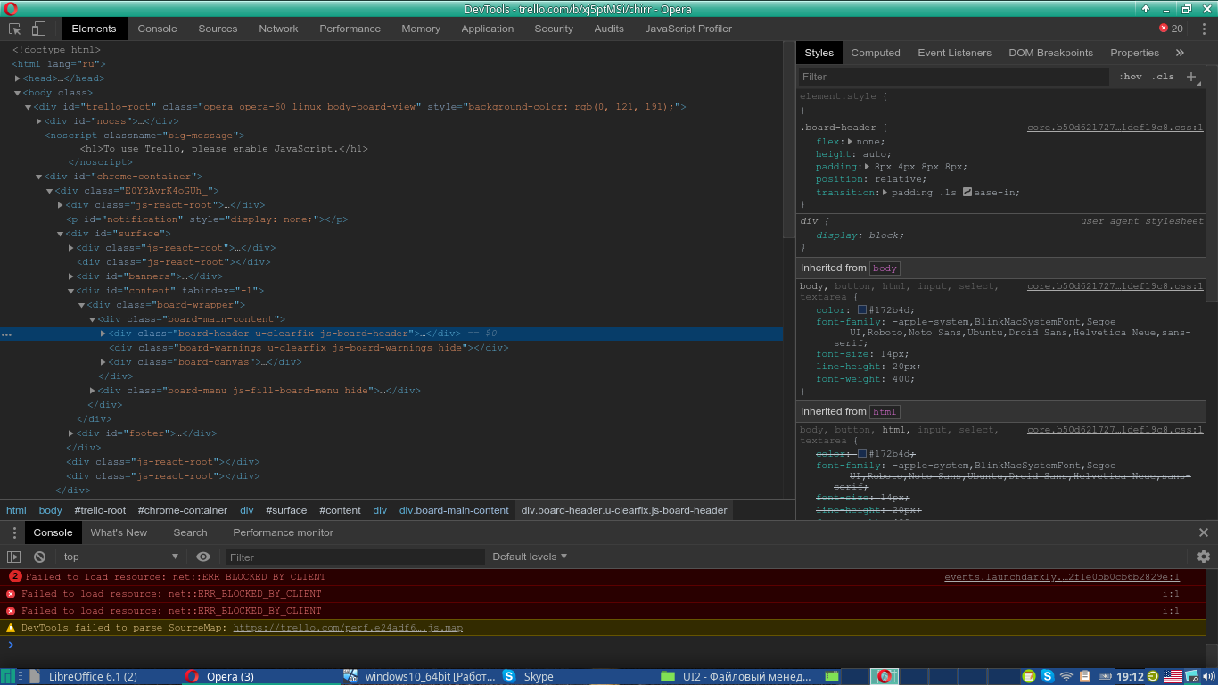

*Рисунок 2. Инспектор Google Chrome*

Съешь же ещё этих мягких французских булок, да выпей чаю Съешь же ещё этих мягких французских булок, да выпей чаю Съешь же ещё этих мягких французских булок, да выпей чаю Съешь же ещё этих мягких французских булок, да выпей чаю

* ***Шаг 5.*** *Съешь же ещё этих мягких французских булок, да выпей чаю*

Съешь же ещё этих мягких французских булок, да выпей чаю Съешь же ещё этих мягких французских булок, да выпей чаю Съешь же ещё этих мягких Съешь же ещё этих мягких французских булок, да выпей чаю Съешь же ещё этих мягких французских булок, да выпей чаю

Съешь же ещё этих мягких французских булок, да выпей чаю Съешь же ещё этих мягких французских булок, да выпей чаю

* ***Шаг 6.*** *Пример листинга кода - html*

Код должен выглядеть вот таким образом. Обязательно указание имени файла или другой системной информации в начале файла. Курсивом, в виде комментария соответствующего языка

*<!--index.html html-разметка навигации-->*

<div class="menu-wrap">

<nav class="block01__nav text-right">

<ul>

<li><a href="#">Заказать билет</a></li>

<li><a href="#">Преимущества</a></li>

<li><a href="#">Фильмы</a></li>

<li><a href="#">Контакты</a></li>

</ul>

<div class="menu-close"></div>

</nav>

</div>

мягких Съешь же ещё этих мягких французских булок, да выпей чаю Съешь же ещё этих мягких французских булок, да выпей чаю

* ***Шаг 7.*** *Пример листинга кода – командная строка*

Код должен выглядеть вот таким образом. Обязательно указание имени файла или другой системной информации в начале файла. Курсивом, в виде комментария соответствующего языка

*#!/bin/bash вызов сборщика webpack*

#> npm webpack dev --watch

* ***Шаг 8.*** *Пример листинга кода - JavaScript*

Код должен выглядеть вот таким образом. Обязательно указание имени файла или другой системной информации в начале файла. Курсивом, в виде комментария соответствующего языка

*/** main.js точка входа для сборки Vue приложения */*

window.app = new Vue({

el: '#app',

store_modules: {userData, menuData, roleData, notificationData}

components: {

Page

},

data () {

return {

}

},

mounted () {

this.$store.dispatch('userData/current');

this.$store.dispatch('menuData/load');

this.$store.dispatch('notificationData/load');

},

render: h => h(Page)

});

* ***Шаг 9.*** *Пример листинга кода – стилевой файл*

*/** main.css стили кнопок */*

.simple-text {

font-size: .875em;

font-weight: 100;

}

.button1 {

display: inline-block;

background: #90d23d;

color: #ffffff;

padding: 1.5rem 1.5vw;

border-radius: 12px;

font-size: 1.125em;

transition: .2s;

border: 2px solid #90d23d;

cursor: pointer;

}

.button1:hover {

color: #90d23d;

background: transparent;

}

* ***Шаг 10.*** *Пример акцентов*

Съешь же ещё этих мягких французских булок, да выпей чаю Съешь же ещё этих мягких французских булок, да выпей чаю Съешь же ещё этих мягких французских булок, да выпей чаю Съешь же ещё этих мягких французских булок, да выпей чаю



Запомнить!

Съешь же ещё этих мягких французских булок, да выпей чаю Съешь же ещё этих мягких французских булок, да выпей чаю Съешь же ещё этих мягких французских булок, да выпей чаю Съешь же ещё этих мягких французских булок, да выпей чаю



Важно!

Съешь же ещё этих мягких французских булок, да выпей чаю Съешь же ещё этих мягких французских булок, да выпей чаю Съешь же ещё этих мягких французских булок, да выпей чаю Съешь же ещё этих мягких французских булок, да выпей чаю



Интересно!

Съешь же ещё этих мягких французских булок, да выпей чаю Съешь же ещё этих мягких французских булок, да выпей чаю Съешь же ещё этих мягких французских булок, да выпей чаю Съешь же ещё этих мягких французских булок, да выпей чаю

Съешь же ещё этих мягких французских булок, да выпей чаю Съешь же ещё этих мягких французских булок, да выпей чаю Съешь же ещё этих мягких французских булок, да выпей чаю Съешь же ещё этих мягких французских булок, да выпей чаю